Перед началом работы подберите бытовые предметы и составьте из них натюрморт: расставьте предметы на столе свободно или группой. Можно использовать посуду, настольные лампы, драпировки из ткани, подсвечники и т.п. При выборе предметов для постановки следует учитывать, что слишком малое – менее четырех – количество предметов может сделать композицию незаконченной, а слишком большое количество предметов - перегруженной. Рекомендуемое количество предметов – 5-7.
Сделайте эскиз натюрморта. Размер эскиза – половина или четверть рабочего листа А3. Не следует копировать натуру, лучше отнестись к изображению творчески. Плоскостной характер изображения позволяет применять различные приемы компоновки композиции: изображения предметов могут накладываться друг на друга, полностью сохраняя свои контуры или располагаться свободно, не касаясь друг друга, предметы можно дробить плоскостями, наклонять под различными углами, ставить друг на друга.
На эскизе разработайте общую композицию натюрморта и определитесь с колористическим решением. При работе с красками возможно использование различных техник: прокраска поверхности изображения ровным тоном усилит плоскостной характер формы, а работа небольшими мазками, различными по тону, позволит создать эффект объема и пространственной глубины. Цветовая гамма может быть любой, старайтесь придерживать принципов создания гармоничного колористического решения (см. теоретический раздел «Теория цвета»).
После того, как на эскизе будут разработаны все нюансы композиционного и колористического решения, можно приступать к выполнению чистового варианта задания. Выполните рисунок карандашом и выкраски кроющими красками в соответствии с эскизом(см. теоретический раздел «Кроющие краски»).
Работа выполняется на листе ватманской бумаги формата А3.
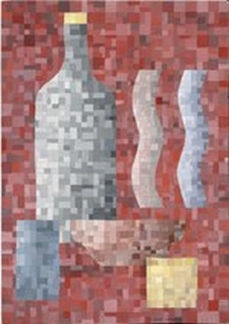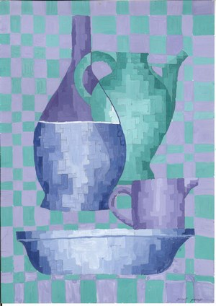
Учебные работы.
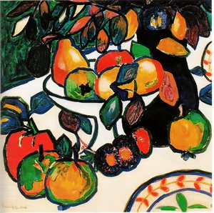
К.Малевич. Натюрморт. Ок. 1910.

